Naam: Luc De Visscher – KSK Opwijk  Thema: Balgewenning + afwerken  Datum: woensdag 16 september 2009 | Aantal: 10 + 2K  Categorie/niveau: U7 | Materiaal: 12 ballen, gele en rode  truitjes, markeerhoedjes, 2 grote duiveltjesdoelen.
Richtlijnen en coachingswoorden:

1. Bal controleren met voet. “CONTROLE”
- Juiste pas geven. “PAS”
- Naar doel trappen na een actie. “TRAP”
- Actie met tegenstander aangaan. “DRIBBEL”
- Bal volgen na actie. “VOLG”

OPWARMING | Passing (15’)
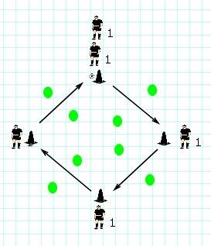 | Beschrijving:  Afmeting: dubbele 16  Duur: 15’  Spelers passen de bal rond in een ruitvorm, de bal moet tussen de potjes gepast worden.  De breedte waartussen de bal moet passeren, wordt alsmaar kleiner en kleiner.  Na de pas volgen ze de bal.  Na 7,5’ de speelrichting veranderen  Coaching: 1, 2 en 5
TUSSENVORM 1 | Balgevoel + afwerken (10’)
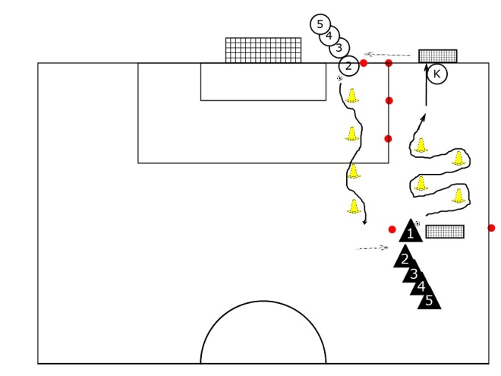 | Beschrijving:  Afmeting: dubbele 16  Duur: 10’  2 groepen.  Groep 1 leidt schuin diagonaal langs 4 kegels, werkt af op doel en sluit dan aan bij groep 2.  Groep 2 leidt verticaal langs 4 kegels, werkt af op doel en sluit aan bij groep 1.  Coaching: 1 en 5
WEDSTRIJDVORM 1 | Wedstrijdvorm 1 + K <> K + 1 (10’)
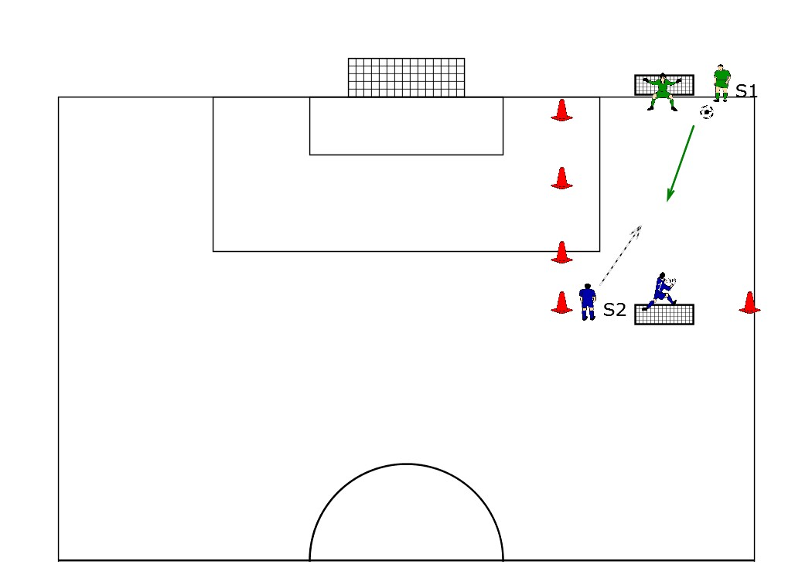 | Beschrijving:  Afmeting: dubbele 16  Duur: 10’  Op signaal van de trainer speelt speler 1 een rollende bal in op speler 2, beiden gaan in duel en proberen te scoren. Max 35"  Fun:  Wie scoort het meeste doelpunten?  Coaching: 1, 2, 3 en 4

TUSSENVORM 2 | Muizenstaartvangen (10’)
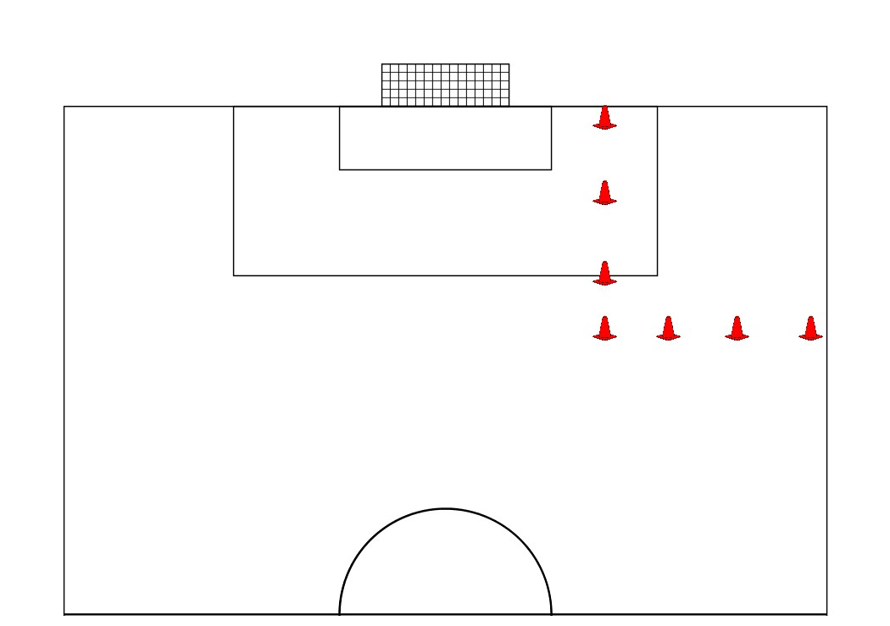 | Beschrijving:  Afmeting: dubbele 10  Duur: 10’  muizenstaartvangen (zonder bal) - overgooier in broekje, spelers proberen deze overgooier uit het broekje te trekken - 5'
TUSSENVORM 3 | Balgevoel + afwerken (10’)
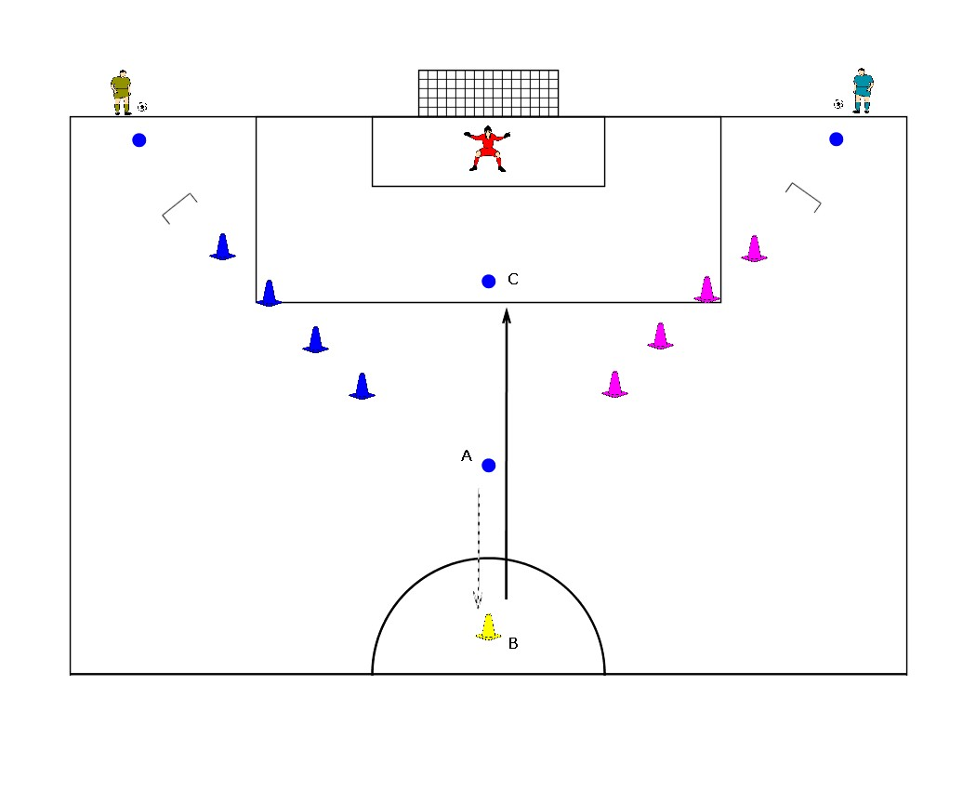 | Beschrijving:  Afmeting: dubbele 16  Duur: 10’  Spelers leggen met bal aan de voet een parcours af en leggen de bal bij kegel A, vervolgens lopen ze naar en rond kegel B. Vervolgens lopen ze terug naar kegel A, nemen de bal mee en werken af vanaf kegel C.  Coaching: 1, 3 en 5
WEDSTRIJDVORM 2 | Wedstrijdvorm K+4 – 4+K (15’)
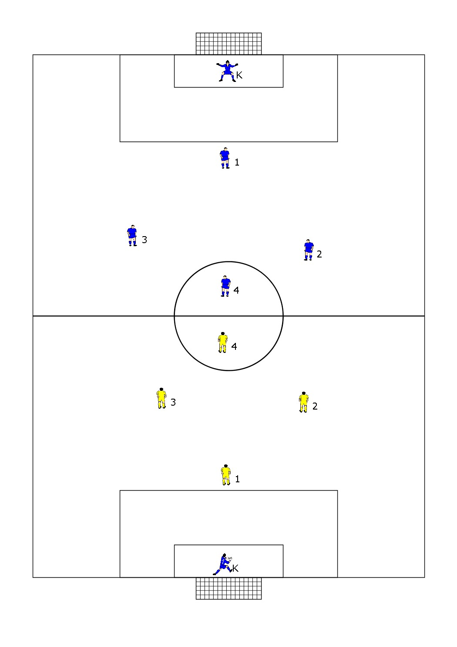 | Beschrijving:  Afmeting: 50 x 30  2 x 7,5' continu spel  Spelers leiden met de bal aan de voet en proberen detegenstanders via dribbels (of combinaties) uit te schakelen.  Fun:  Welke ploeg scoort het meest. Doelpunten na voorzet van de flank, tellen dubbel.  Coaching:  Evaluatie van de coachingspunten.  Indien nodig STOP-HELP methode gebruiken.
COOLING DOWN | Fun (5’)
Beschrijving :

Spelertjes nemen elk 2 strafschoppen.

